**Организационная модель профессиональной реабилитации инвалидов в рамках межведомственного взаимодействия**

**Аннотация.** В данной статье описывается модель организации профессиональной реабилитации инвалидов и лиц с ограниченными возможностями здоровья. Целью предлагаемой модели, апробированной на экспериментальной площадке учреждения СПО, является обеспечение доступности профессионального образования и реабилитационных услуг при взаимодействии различных структур и ведомств Санкт-Петербурга, а также создание комфортных условий для повышения качества жизни инвалидов и лиц с ограниченными возможностями здоровья.

**Ключевые слова.** Инвалид, лицо с ограниченными возможностями здоровья, профессиональное образование, профессиональная реабилитация, обучающийся, комплексная реабилитация, инновационный проект.

**Используемые термины и сокращения**

**Инвалид** – лицо, которое имеет нарушения здоровья со стойким расстройством функций организма, обусловленное заболеваниями, последствиями травм или дефектами, приводящими к ограничениям жизнедеятельности и вызывающее необходимость его социальной защиты – статья1 Закона «О социальной защите инвалидов в Российской Федерации», 1995 г.

**Лицо с ограниченными возможностями здоровья** - лицо, имеющее физический и (или) психический недостатки (подтвержденные психолого-медико-педагогической комиссией в отношении ребенка и медико-социальной экспертной комиссией в отношении взрослого, а также в установленных настоящим Федеральным законом случаях повторной экспертизой), которые препятствуют освоению образовательных программ без создания специальных условий для получения образования – статья 1 Федерального Закона «Об образовании лиц с ограниченными возможностями здоровья».

**Профессиональное образование** – вид образования, который направлен на приобретение обучающимися в процессе освоения основных профессиональных образовательных программ знаний, умений, навыков и формирование компетенций определенного уровня и объема, позволяющих вести профессиональную деятельность в определенной сфере и (или) выполнять работу по конкретной профессии или специальности.

**Профессиональное обучение** – вид образования, который направлен на приобретение обучающимися знаний, умений, навыков и формирование компетенций, необходимых для выполнения определенных трудовых, служебных функций (определенных видов трудовой, служебной деятельности, профессий).

**Инклюзивное образование** – обеспечение равного доступа к образованию для всех обучающихся с учетом разнообразия особых образовательных потребностей и индивидуальных возможностей.

**Реабилитация инвалидов** – система и процесс полного или частичного восстановления способностей инвалидов к бытовой. Общественной, профессиональной и иной деятельности.

**Абилитация инвалидов** - система и процесс формирования отсутствующих у инвалидов способностей к бытовой, общественной, профессиональной и иной деятельности. Реабилитация и абилитация инвалидов направлены на устранение или возможно более полную компенсацию ограничений жизнедеятельности инвалидов в целях их социальной адаптации, включая достижение ими материальной независимости и интеграцию в общество.

**Специальные условия для получения образования обучающимися с ОВЗ** – условия обучения, воспитания и развития таких обучающихся, включающие в себя использование специальных образовательных программ и методов обучения и воспитания, специальных учебников, учебных пособий и дидактических материалов, специальных технических средств обучения коллективного и индивидуального пользования, предоставление услуг ассистента (помощника, тьютора), оказывающего обучающимся необходимую техническую помощь, проведение групповых и индивидуальных коррекционных занятий, обеспечение доступа в здания организаций, осуществляющих образовательную деятельность и другие условия, без которых невозможно или затруднено освоение образовательных программ обучающимися с ограниченными возможностями здоровья. Также, к таким условиям относится увеличение сроков овладения образовательных программ.

**Профессиональная реабилитация** – система мер, направленная на подготовку человека к профессиональной деятельности, восстановление или получение профессиональной трудоспособности путем адаптации, реадаптации, обучения, переобучения или переквалификации с возможным последующим трудоустройством и необходимым медико-психолого-педагогическим сопровождением с учетов личных склонностей и пожеланий лица.

В данной статье рассматривается модель, которая разработана и успешно апробирована на экспериментальной площадке учреждения СПО, предлагаемая модель обеспечивает доступность получения профессионального образования, реабилитационных услуг инвалидами и лицами с ограниченными возможностями здоровья и, как следствие, создаёт условия для повышения качества их жизни.

**Актуальность.**

Для решения задачи профессиональной реабилитации инвалидов, как одного из важнейших элементов их комплексной реабилитации, в Санкт-Петербургском государственном специальном реабилитационном профессиональном образовательном учреждении – техникуме для инвалидов «Профессионально-реабилитационный центр» совместно с Санкт-Петербургским государственным институтом психологии и социальной работы, с участием Центра социальной реабилитации инвалидов и детей-инвалидов (ЦСРИиДИ) Невского района Санкт-Петербург, под контролем Комитета по социальной политике разработан проект модели комплексной реабилитации инвалидов. Проект объединяет возможности СПб ГБУ «Профессионально-реабилитационный центр» и Центра социальной реабилитации инвалидов и детей-инвалидов (ЦСРИиДИ) Невского района Санкт-Петербурга, как организации-партнера, для реализации проекта.

Распоряжением Правительства Российской Федерации № 3711 от 18 декабря 2021 г. утверждена Концепция развития в Российской Федерации системы комплексной реабилитации и абилитации инвалидов, в том числе детей-инвалидов, на период до 2025 года, что тоже подтверждает своевременность обращения к данной проблеме.

Предпосылками для обращения к данной проблеме так же послужили следующие обстоятельства:

- трудности территориальной доступности (время в пути от дома до места учебы, от места учебы до места реабилитации отнимает много времени у инвалида, увеличивая физические и психологические нагрузки. В данной модели место обучение приближено к месту проживания), сравнительные диапазоны по времени (рис.1)

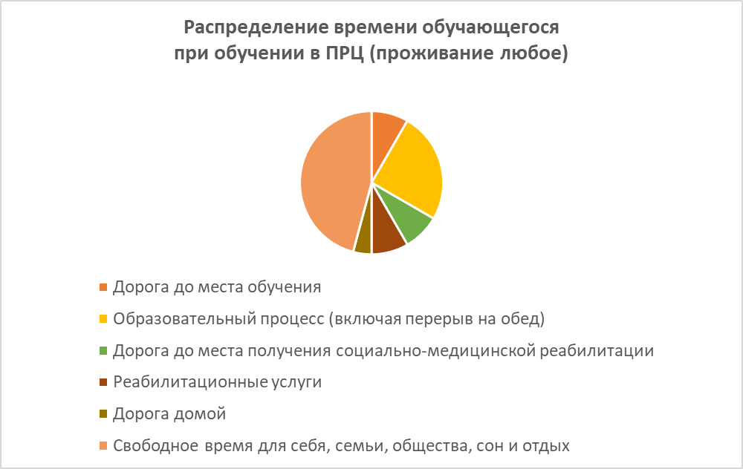 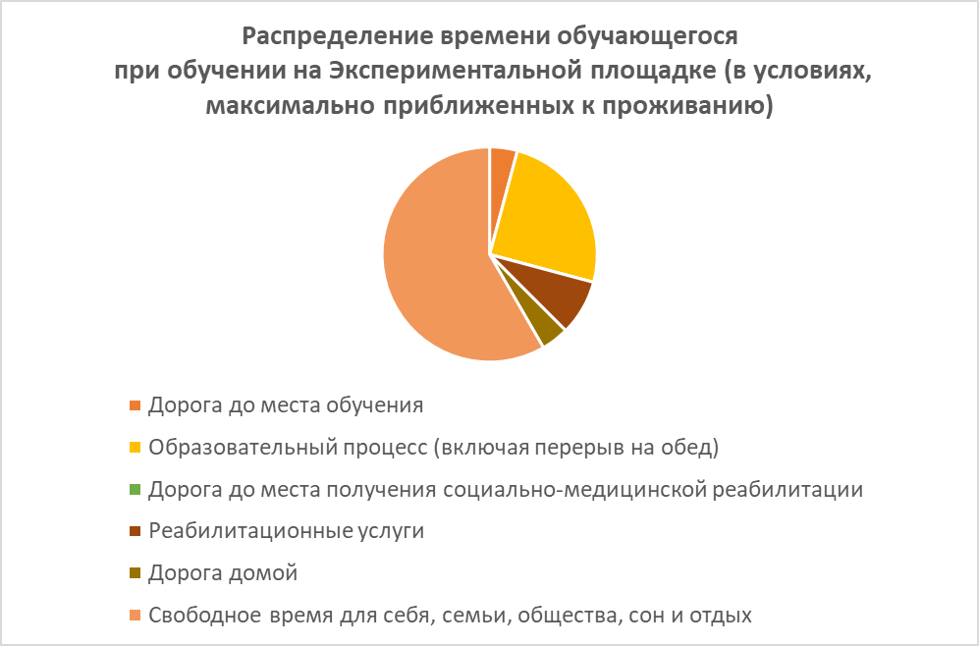

Рис.1

-особенности контингента (большинство обучающихся имеют вторичную инвалидность, возраст обучающихся различный, в данной модели обеспечивается комфортное обучение разновозрастного контингента).

Таким образом возникла гипотеза: использовать инфраструктуру Санкт-Петербурга, с её возможностями мегаполиса, возможностями различных ведомств в их взаимодействии и согласованных действиях друг с другом для организации комфортных условий профессиональной реабилитации инвалидов, в целях улучшения качества их жизни. Сложились предпосылки для создания проекта - новой модели по организации профессиональной реабилитации инвалидов, используя межведомственные связи.

Данный проект обеспечивает возможность получения профессионального образования в комплексе с мероприятиями по индивидуальной программе предоставления реабилитационных услуг инвалиду в условиях, максимально приближенных к месту проживания.

Профессиональная реабилитация сама по себе - это комплексный подход, так как, с одной стороны, включает в себя следующие элементы: определение профессиональных потенциальных возможностей инвалидов; проведение их профессиональной ориентации; осуществление профессиональной подготовки или переподготовки инвалидов; их профессиональную адаптацию и рациональное трудоустройство.

Этапы работы над проектом:

1. Разработка модели.

На этом этапе проходило научное обоснование выбора модели, согласование инструментария исследований, проведение исследования (диагностики) по заявленной теме, интерпретация полученных результатов и их обсуждение с профессиональным научным сообществом в рамках научных мероприятий СПбГИПСР.

Разрабатывалась инновационная модель и программа взаимодействия учреждений (поиски и согласование площадки для обучения, при взаимодействии Комитета по социальной политике, Комитета по образованию, Администрации Невского района). Готовились методические рекомендации и технологические схемы по апробации и внедрению модели (при содействии Комитета по социальной политике, СПбГИПСР), готовились к применению методы реабилитационно-экспертной и профессиональной диагностики, обеспечивающей профессиональное самоопределение инвалида с учетом его психофизиологического состояния, индивидуальных особенностей личности, проводились мероприятия по набору обучающихся (СПбГИПСР, отдел профотбора и профпробы, отделение социально-психологической реабилитации и медицинского сопровождения СПб ГБУ «Профессионально-реабилитационный центр»). Разрабатывались адаптированные программы по модулям и учебным дисциплинам; составлялся, согласовывался и утверждался учебный план по профессии; анализировались поданные заявления на обучение; формировалась учебная группа.

1. Апробация модели.

Апробация успешно прошла в Невском районе, на базе ЦСРиДИ при успешном взаимодействии Комитета по социальной политике, Комитета по образованию и Комитета по труду и занятости, Администрации Невского района.

Состоялся выпуск группы (успеваемость – 100%, качество знаний – 93%, 44% выпускников получили дипломы с отличием, прохождение выпускниками стажировки в районных бюро ЦОСО. Все выпускники получили предложение от ЦОСО о трудоустройстве), участие обучающихся в IV региональном чемпионате профессионального мастерства среди инвалидов и лиц с ограниченными возможностями здоровья «Абилимпикс - 2019». Завоеваны 2 призовых места (1-е и 3-е), участие победителей IV регионального чемпионата профессионального мастерства среди инвалидов и лиц с ограниченными возможностями здоровья «Абилимпикс - 2019» в соревнованиях V Национального Чемпионата «Абилимпикс» в Москве в составе сборной команды от Санкт-Петербурга, Победа в Национальном Чемпионате.

1. Внедрение модели.

Внедрение данной модели проходило в Приморском районе, на базе ЦСРиДИ при взаимодействии с теми же Комитетами и Администрацией Приморского района. Внедрение прошло успешно. Выпуск группы состоялся. Успеваемость – 100%, качество знаний – 94%, 40% выпускников получили дипломы с отличием. Успешное участие обучающихся в VI региональном Чемпионате профессионального мастерства среди инвалидов и лиц с ограниченными возможностями здоровья «Абилимпикс – 2021». Обучающиеся заняли все призовые места (1-е, 2-е, и 3-е места).

1. Тиражирование модели.

По окончании трех этапов реализации модели можно сделать вывод, что данная модель рабочая и имеет право на тиражирование по любой профессии или специальности, в любом учреждении, подведомственном Комитету по социальной политике.

Схема реализации модели профессиональной реабилитации и структура межведомственного взаимодействия.

Научное обоснование выбора модели, согласование инструментария исследований, проведение исследования, разработка модели, программы взаимодействия, методической документации, набор группы

-Комитет по социальной политике;

-Комитет по образованию;

Администрация

-СПб ГБУ «Профессионально-реабилитационный центр»;

-СПбГИПСР;

Разработка

модели



-Комитет по социальной политике;

-Комитет по образованию;

-Комитет по труду и занятости;

-Комитет по здравоохранению

-Администрация района;

-СПб ГБУ «Профессионально-реабилитационный центр»;

-ЦСРиДИ;

-СПбГИПСР.

Обучение и реабилитация на территории ЦСРиДИ Невского района, трудоустройство.

Апробация модели

 

Обучение и реабилитация на территории ЦСРиДИ Приморского района, трудоустройство

-Комитет по социальной политике;

-Комитет по образованию;

-Комитет по труду и занятости;

-Комитет по здравоохранению

-Администрация района;

-СПб ГБУ «Профессионально-реабилитационный центр»;

-ЦСРиДИ;

-СПбГИПСР.

Внедрение модели

 

-Комитет по социальной политике;

-Комитет по образованию;

-Комитет по труду и занятости;

-Комитет по здравоохранению

-Администрации районов;

-СПб ГБУ «Профессионально-реабилитационный центр»;

-Учреждение, подведомственное Комитету по социальной политике.

Обучение и реабилитация на территории любого учреждения, подведомственного Комитету по социальной политике, трудоустройство

Тиражирование модели

 

**Описание модели**

Для решения задачи профессиональной реабилитации инвалидов предлагается опыт Санкт-Петербургского государственного бюджетного специального реабилитационного профессионального образовательного учреждения – техникума для инвалидов «Профессионально-реабилитационный центр». Учреждение реализует комплексную профессиональную и социальную реабилитацию инвалидов и лиц с ограниченными возможностями здоровья на основе адаптированных профессиональных образовательных программ с последующим трудоустройством и сопровождением.В данной модели профессиональной реабилитации инвалидов учтена территориальная доступность, т.е. набор на обучение на этапе «Апробация» производился на базе ЦСРИиДИ Невского района Санкт-Петербурга из числа реабилитантов, все они проживают на территории района, в территориальной близости к учреждению.

Специалисты ЦСРИиДИ Невского района провели первичные профориентационные консультации с целью информирования, уточнения мотивации и причин поступления на обучение, специалисты отдела профотбора и профпробы СПб ГБУ «Профессионально-реабилитационный центр» провели профессиональные пробы и сформировали группу для обучения.

В течение всего учебного процесса обучающиеся используют специализированные технические средства обучения для людей с различными нарушениями; используются удобные печатные материалы (крупный шрифт), различные формы электронных образовательных ресурсов, специально адаптированные к возможностям обучающихся.

В образовательном процессе применяются, специально разработанные СПб ГБУ «Профессионально-реабилитационный центр», согласованные и утвержденные адаптированные программы.

Для обучающихся разработаны индивидуальные учебные планы и индивидуальные графики обучения.

Для осуществления мероприятий текущего контроля успеваемости и промежуточной аттестации обучающихся применяются фонды оценочных средств, специально адаптированные для данного контингента и позволяющие оценить уровень сформированности компетенций.

Форма проведения промежуточной аттестации обучающихся устанавливается с учетом индивидуальных психофизических особенностей. При необходимости обучающимся предоставляется дополнительное время для подготовки ответа.

Выбор мест прохождения практик для обучающихся производится с учетом требований их доступности для данных обучающихся и рекомендации медико-социальной экспертизы.

Мероприятия по содействию в трудоустройстве выпускников осуществляются СПб ГБУ «Профессионально-реабилитационный центр» во взаимодействии с государственными центрами занятости населения, некоммерческими организациями, общественными организациями инвалидов, предприятиями и организациями.

Данный проект объединил 2 отрасли: образование и социальную политику. Межведомственное взаимодействие двух Комитетов (Комитет по социальной политике Санкт-Петербурга и Комитет по Образованию Санкт-Петербурга), Администрации районов, в чьём ведении находятся ЦСРиДИ, сфера здравоохранения и службы занятости – каждое ведомство вносит свой вклад в процесс профессиональной реабилитации инвалидов, они дополняют друг друга и содействуют успешному развитию проекта.

Обучающиеся получают социально-медицинскую реабилитацию по месту обучения в ЦСРиДИ Невского района и образовательные, медицинские, психолого-педагогические услуги от специалистов СПб ГБУ «Профессионально-реабилитационный центр» и все это в одном месте, в условиях приближенных к месту проживания.

Сопровождение образовательного процесса обучающихся в соответствии с рекомендациями федеральных учреждений медико-социальной экспертизы или психолого- медико-педагогической комиссии включается в структуру образовательного процесса, определяется его целями, построением, содержанием и методами.

Процесс получения профессионального образования сопровождается мероприятиями социально-психологической и медицинской реабилитации, реализуемыми специалистами реабилитационной команды, включающей в себя педагогов-психологов, социальных педагогов, специалистов по профориентационной работе, медицинских работников и педагогов-организаторов. В этот период происходит реализация маршрута индивидуальной реабилитации, способствующего получению профессиональных знаний, адаптации в учебной среде и мотивации к успешному прохождению производственной практики и трудоустройству.

**Заключение**

Оценка эффективности организационной модели профессиональной реабилитации инвалидов позволяет утверждать, что:

- в настоящее время актуальность решаемой проблемы является очень высокой и имеет тенденцию к возрастанию: увеличивается количество лиц с ОВЗ и инвалидностью, нуждающихся в получении профессионального образования;

- разработаны все необходимые документы (адаптированные программы, программы взаимодействия, методическая документация) для тиражирования модели;

- высокий показатель количества выпускников, успешно освоивших образовательные программы и качественный показатель обучения.

Важно отметить и социальный эффект модели, который заключается в реальной возможности инвалида получить профессиональное образование с реабилитационной составляющей в условиях максимально приближенных к месту проживания, сопровождаемое трудоустройство и, как результат, повышение качества жизни инвалида.

Модель показала себя, как рабочая и имеет право транслироваться в разные районы города.